**SAÜ BİLGİSAYAR MÜH.BÖL.AYRIK İŞLEMSEL YAPILAR DERSİ VİZE SINAVI (25-04-2014) SÜRE:80 Dakika**

1) X={a,b,c,d,e} kümesi üzerinde tanımlı R sıralama bağıntısının şeması aşağıdadır.

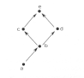

Buna göre

R={(a,a),(b,b),(c,c),(d,d),(e,e),(a,b),(b,c)(b,d),(c,e),(a,c),(a,d),(b,e),(d,e)} de yer alması gerekli olan ikili aşağıdakilerden hangisidir(10 Puan)?

a) (a,e) b)(e,c) c)(d,a) d)(e,b)

2) $x_{1}$ + $x_{2}$ + $x_{3}$ + $x_{4}$ + $x_{5}$ + $x_{6}$ <=4 denkleminin $x_{1}$, $x_{2}$, ${ x}_{3}$, $x_{4}$, ${ x}_{5}$ є *N* için kaç farklı çözümü vardır(10 Puan)?

a)126 b)210 c)252 d)330

3) açılımında $a^{3}b^{2}c d$ teriminin katsayısı kaçtır(10 Puan)?

a)310 b)370 c)420 d)470

4) 5 soruluk bir testte her sorunun 4 seçeneği vardır. Ardışık soruların doğru yanıtları farklı olduğuna göre kaç farklı cevap anahtarı hazırlanabilir(10 Puan)?

a)220 b)256 c)324 d)342

5) (a,b) ve (c,d) ∈ N × N olsun. N × N kümesinde (a,b) ~(c,d) ⇔ a+d=b+c biçiminde tanımlanan bağıntının özellikleri ile ilgili aşağıdakilerden hangisi yanlıştır(10 Puan)?

a)yansıyandır b)simetrikdir c)ters simetrikdir d)geçişken

6) Q+ kümesi için ∀x,y∈ Q+ için xοy=(xy)/2 olarak tanımlandığına göre, (Q+,ο) yapısının bir grup olduğu biliniyor. Bu grubun birim elemanı aşağıdakilerden hangisidir(10 Puan)?

a) 4x b)x/2 c)2x d)4/x

7) Aşağıdaki proje iş kalemlerine göre toplam proje süresi hangisidir(10 Puan)?

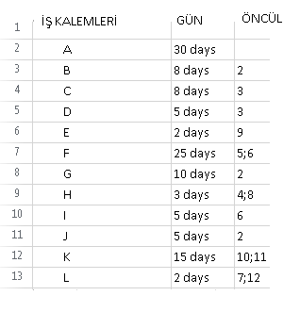

1. 76 b)76 c)77 d)78

8) 7.sorudaki proje için kritik yolda yer alan işler aşağıdakilerden hangisidir(10 Puan)?

a) A-B-C-H-E-F-L b) A-G-J-H-E-F-K-L c) A-B-C-D-E-F-K-L d) Hiçbiri

9) Her  reel sayısı ve her n doğal sayısı için



dir. Matematiksel indk. yöntemi ile ispatlayınız(20 Puan) .

|  |  |  |  |  |
| --- | --- | --- | --- | --- |
|  | a | b | c | d |
| 1 |  |  |  |  |
| 2 |  |  |  |  |
| 3 |  |  |  |  |
| 4 |  |  |  |  |
| 5 |  |  |  |  |
| 6 |  |  |  |  |
| 7 |  |  |  |  |
| 8 |  |  |  |  |

No :………………………………………...

Adı Soyadı : ……………………………………….

Öğretim : ……………………………………….

İmza :

Not: 9.soruyu cevap kağıdına ispatlayınız. Ayrıca aynı cevap kağıdına diğer soruların işlemlerini de yapınız.